Dmap2gcode Manual
Cette page est un travail en cours...
Je vais être mis à jour si le temps le permet. En attendant, si vous avez une question
vous pouvez envoyer un e-mail (assurez-vous d'ajouter un sujet contenant dmap2gcode)

Contenu du manuel
Conseils de Scorch
Options de ligne de commande
Fichier de configuration
Paramètres de la fenêtre principale
réglages généraux

Conseils de Scorch
C'est le conseil que je donnerais à un ami qui a commencé à utiliser Dmap2gcode.
Ouvrir les anciens fichiers .ngc | Dmap2gcode peut ouvrir les fichiers g-code (.ngc) qui ont été enregistrés par Dmap2gcode. Si vous aimez les résultats que vous avez eu la dernière fois ou si vous voulez juste faire de petites modifications, ouvrez le fichier que vous avez enregistré et travaillez à partir de ces paramètres. Il n'est pas nécessaire de recommencer à zéro.

Options de ligne de commande
Usage | python dmap2gcode-XXX.py [-g fichier]  ou  dmap2gcode-XXX.exe [-g fichier]
-g  (ou --gcode_file) | dmap2gcode g-code fichier de sortie à lire
-h  (ou --help) | syntaxe d'impression aide à la fenêtre de la console.
Exemple  (En utilisant le script python avec  distribution python préinstallée) | python dmap2gcode-XXX.py -g mon_fichier.ngc
Exemple  (En utilisant précompilé  Exécutable Windows) | dmap2gcode-XXX.exe -g mon_fichier.ngc

Raccourcis clavier
F1 | Ouvrez la boîte de dialogue Aide. (Il n'y a rien dans l'aide, sauf une référence à la page Web et mon adresse e-mail)
F2 | Ouvre la fenêtre des paramètres généraux
F3 | Ouvre la fenêtre des paramètres d'ébauche
F5 | Actualiser l'affichage

Fichier de configuration
dmap2gcode.ngc  ou  .dmap2gcoderc | Lorsque Dmap2gcode démarre, le répertoire dans lequel Dmap2gcode démarre est recherché dans un fichier nommé "dmap2gcode.ngc". Si le fichier est trouvé, il est lu et toutes les options de Dmap2gcode sont définies en fonction des paramètres enregistrés dans le fichier de configuration. Après avoir recherché le fichier de configuration dans le répertoire en cours, le répertoire de base des utilisateurs est recherché pour "dmap2gcode.ngc" ou ".dmap2gcoderc" si l'un de ceux-ci est trouvé, il sera utilisé comme paramètres par défaut. Seul le premier fichier de configuration trouvé est lu.  Pour créer un fichier de configuration avec vos options préférées pour le démarrage, il suffit d'ouvrir Dmap2gcode et de modifier les paramètres à votre guise et d'enregistrer un fichier appelé "dmap2gcode.ngc" dans le répertoire personnel des utilisateurs ou le répertoire Dmap2gcode est appelé. (Si vous n'utilisez pas l'exécutable Windows précompilé, vous pouvez également modifier les paramètres dans le fichier .py)

Fenêtre principale
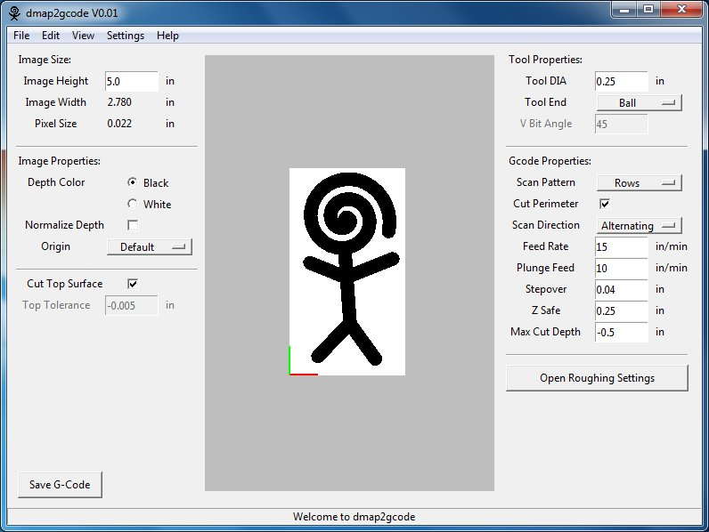
Champ de saisie | La description
hauteur de l'image | La taille de la sortie G-Code pour l'image dans la direction Y (affichée verticalement sur l'écran) Si vous coupez l'image entière, l'outil se déplace exactement à la hauteur de l'image dans la direction Y. Cela signifie que si vous coupez avec un couteau plat, la taille de coupe réelle sera la hauteur de l'image plus le diamètre de l'outil de coupe.
Largeur de l'image | Cette dimension est automatiquement calculée et affichée pour indiquer la largeur ou la taille de l'axe X de la sortie de l'image G-Code. Cette dimension est fonction du rapport d'aspect de l'image et de la "Hauteur de l'image".
Taille de pixel | Cette dimension est automatiquement calculée et affichée pour indiquer la taille résultante d'un seul pixel en fonction de l'image sélectionnée et de l'entrée "Hauteur de l'image".
Profondeur Couleur | Le paramètre de couleur de profondeur détermine si la profondeur de coupe est déterminée par l'obscurité (noir) ou la luminosité (blanc) de l'image. Si "noir" est sélectionné, les parties de l'image qui sont noires seront les coupes les plus profondes et les parties blanches de l'image seront égales à zéro. Inversement, si "blanc" est sélectionné, les zones blanches de l'image seront coupées au plus profond.
Normaliser la profondeur | La sélection de cette option indique au programme de traiter le pixel le plus sombre comme s'il était noir et le pixel le plus clair comme s'il était blanc. Les niveaux de gris restants sont étirés et remplissent la plage.
Origine | L'origine détermine l'emplacement relatif de l'emplacement zéro du code g x et y. L'emplacement actuel de l'origine est affiché dans la fenêtre d'affichage sous forme de lignes rouges et vertes. Les lignes rouges et vertes suivent la convention RGB. Le rouge est l'axe des x, le vert l'axe des y.
Couper la surface supérieure | Si "Couper la surface supérieure" est sélectionné, l'image entière est coupée même si la profondeur de coupe est nulle. Si cette option n'est pas sélectionnée, la surface supérieure n'est pas coupée. La trajectoire de l'outil se déplace vers Z-safe et passe rapidement les zones non coupées.
Tolérance maximale | La «Tolérance maximale» détermine dans quelle mesure une coupe calculée doit être inférieure à la position zéro avant d'être considérée comme une coupe de surface supérieure.
Outil DIA | Spécifiez le diamètre de l'outil.
Fin de l'outil | Spécifie la forme de l'outil (fin de boule, extrémité plate ou bit V)
V Bit Angle | Si l'option de fin d'outil V-bit est sélectionnée, cette option détermine l'angle inclus du bit V.
Scan Pattern | Cette option détermine si le code g est généré pour les "Lignes" (direction X), "Colonnes" (direction Y) ou "R puis C" (Lignes puis Colonnes) ou "C puis R" (Colonnes puis Lignes).
Couper le périmètre | Cette option ajoute une découpe de périmètre à la sortie du code g lorsque seules "Lignes" ou seulement "Colonnes" sont sélectionnées pour le "Modèle de balayage". Cela peut éliminer un regard festonné sur le bord d'une image.
Direction de numérisation | "Direction de numérisation" détermine la méthodologie de direction de coupe.  Positif : commencer le fraisage à une valeur faible de l'axe X ou Y et se déplacer vers une valeur élevée de l'axe X ou Y  Négatif : commence le fraisage à une valeur élevée de l'axe X ou Y et se déplace vers une valeur faible de l'axe X ou Y  En alternance : commencez à la même fin de la course de l'axe X ou Y que le dernier mouvement s'est terminé. Cela réduit la quantité de mouvements transversaux  Up Milling : Commencez à fraiser aux points bas, en se déplaçant vers les points hauts  Down Milling : Commencez à fraiser aux points hauts, se déplaçant vers les points bas
Avance | Spécifiez le débit d'alimentation de l'outil qui est généré dans le fichier de sortie du code g.
Flux plongeant | Spécifiez la vitesse d'alimentation de l'outil générée dans le fichier de sortie du code g lors du déplacement vertical dans le matériau.
Enjamber | La distance entre des lignes ou des colonnes adjacentes.
Z Safe | C'est l'emplacement z sur lequel l'outil sera dirigé avant tout déplacement rapide.
Max Cut Profondeur | La profondeur de la coupe la plus profonde possible dans le matériau.

réglages généraux
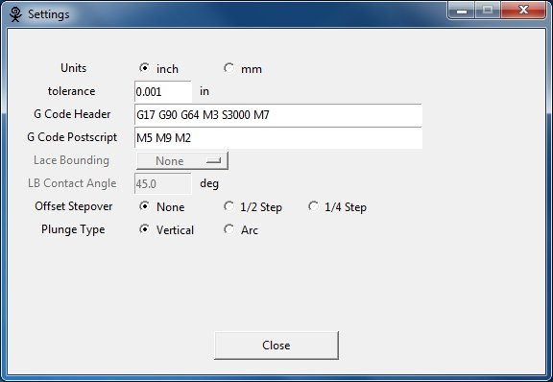
Champ de saisie | La description
Unités (pouces / mm) | Définissez les unités utilisées par Dmap2gcode en pouces ou en mm. Cette option affecte les unités affichées et les unités affichées dans le code g.
Tolérance | Quand une série de points sont dans la tolérance d'être une ligne droite, ils sont sortis comme une ligne droite. Augmenter la tolérance peut améliorer les performances de contournage dans LinuxCNC, mais peut également supprimer ou brouiller de petits détails dans l'image.
En-tête de code G | Le texte qui est entré dans la zone de saisie d'en-tête G-Code est ajouté au début des commandes de code g dans le fichier de sortie Dmap2gcode. Les commandes sont interprétées par la machine CNC comme entrée. Les valeurs par défaut (G17 G90 G64 M3 S3000 M7) sont expliquées ci-dessous:  G17  Définit le plan XY  G90  Cycle fixe, cycle simple, pour l'ébauche (accentuation de l'axe Z)  G64  G64 sans option P conserve la meilleure vitesse possible, peu importe à quelle distance du point programmé vous vous trouvez.  M3 S3000  Début de broche à 3000  M7  Activer le liquide de refroidissement (si disponible)
G Code Postscript | Le texte qui est entré dans la zone de saisie G-Code Postscript est ajouté à la fin des commandes de code g dans le fichier de sortie Dmap2gcode. Les commandes sont interprétées par la machine CNC comme entrée. Les valeurs par défaut (M5 M9 M2) sont expliquées ci-dessous:  M5  Arrêter la broche  M9  Éteindre tout le liquide de refroidissement  M2  Fin du programme
Denture | "Denture Bounding" contrôle si les zones relativement plates le long d'une ligne ou d'une colonne sont ignorées. Cette option n'a de sens que lorsque les lignes et les colonnes sont en cours de fraisage. Les options de délimitation possibles sont:  Aucune : les lignes et les colonnes sont entièrement fraisées.  Secondaire : Lors du fraisage dans la seconde direction, les zones qui ne sont pas fortement inclinées dans cette direction sont sautées.  Complet : Lors du fraisage dans la première direction, les zones fortement inclinées dans la seconde direction sont sautées. Lors du fraisage dans la seconde direction, les zones qui ne sont pas fortement inclinées dans cette direction sont sautées.
Angle de contact LB | Lorsque la limite de la dentelle n'est pas nulle, les pentes supérieures à l'angle de contact sont considérées comme des pentes «fortes» et les pentes inférieures à cet angle sont considérées comme des pentes faibles.
Décalage de décalage | Cette option permet de compenser l'étape par étape de 1/2 ou 1/4. Si vous coupez une image et constatez que les lignes de balayage ne sont pas assez proches, passez cette option à 1/2 et générez un nouveau fichier de code g. Le nouveau fichier aura la même étape, cependant, les étapes seront décalées de 1/2 pas de sorte que les lignes de balayage seront entre les lignes de balayage précédentes. Répéter le processus avec 1/4 étape fera automatiquement la moitié de la taille du pas et couper entre toutes les lignes de balayage précédemment coupées
Type de plongée | Spécifie si un plongeon vertical droit ou un plongeon arqué doit être utilisé pour l'entrée dans la coupe. (REMARQUE: L'entrée d'arc peut entraîner l'enlèvement de plus de matière au point d'entrée.) Création d'un pétoncle en dehors de la limite de l'image (hauteur + diamètre de l'outil) ou (largeur + diamètre de l'outil)

Paramètres d'ébauche
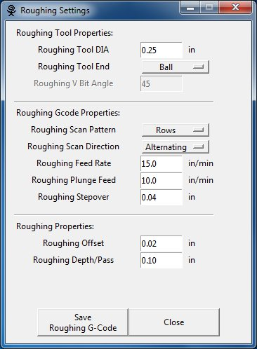
Champ de saisie | La description
Outil d'ébauche DIA | Analogue à "l'outil DIA" spécifiquement pour l'opération d'ébauche.
Extrémité d'outil d'ébauche | Analogue à "l'outil DIA" spécifiquement pour l'opération d'ébauche.
Ebauche V Bit Angle | Analogue à l '"Angle de Bit V" spécifiquement pour l'opération d'ébauche.
Roughing Scan Pattern | Analogue au "Scan Pattern" spécifiquement pour l'opération d'ébauche.
Direction de numérisation brute | Analogue à la "Direction de numérisation" spécifiquement pour l'opération d'ébauche.
Débit d'abrasion | Analogue au "Feed Rate" spécifiquement pour l'opération d'ébauche.
Roughing Plunge Feed | Analogue à la "Plunge Feed" spécifiquement pour l'opération d'ébauche.
Roughing Stepover | Analogue à la "Stepover" spécifiquement pour l'opération d'ébauche.
Décalage d'ébauche | Le "Décalage d'ébauche" est l'épaisseur du matériau à laisser après l'achèvement de l'opération d'ébauche.
Profondeur d'ébauche / Pass | La profondeur maximale de coupe quatre chaque passe d'ébauche.

La maison de Scorch

